附件1
填报操作指南

- 操作流程
系统填报流程如下图所示，包括企业注册并填报信息、省厅审核、农业农村部审核，具体如下：
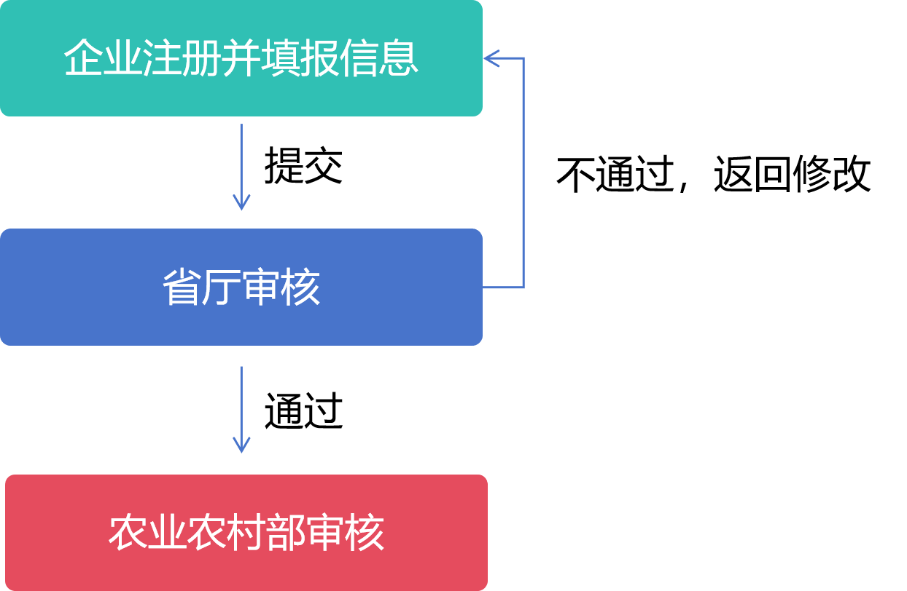
流程图

二、企业端操作步骤

（一）企业注册并填报信息
企业在注册前请提前准备好营业执照照片、身份证正反面照片，在注册页面下载承诺书模板签字盖章后转成PDF格式。
系统地址：https://natc.nercita.org.cn/（推荐使用360浏览器），点击登录页面的“企业注册”跳转至注册页面，如下图：
当前页面所有的*为必填项，填完点击“保存信息，并进入下一步”按钮，此时企业完成注册，可以使用注册信息登录系统，但还需继续填报信息上报省厅。

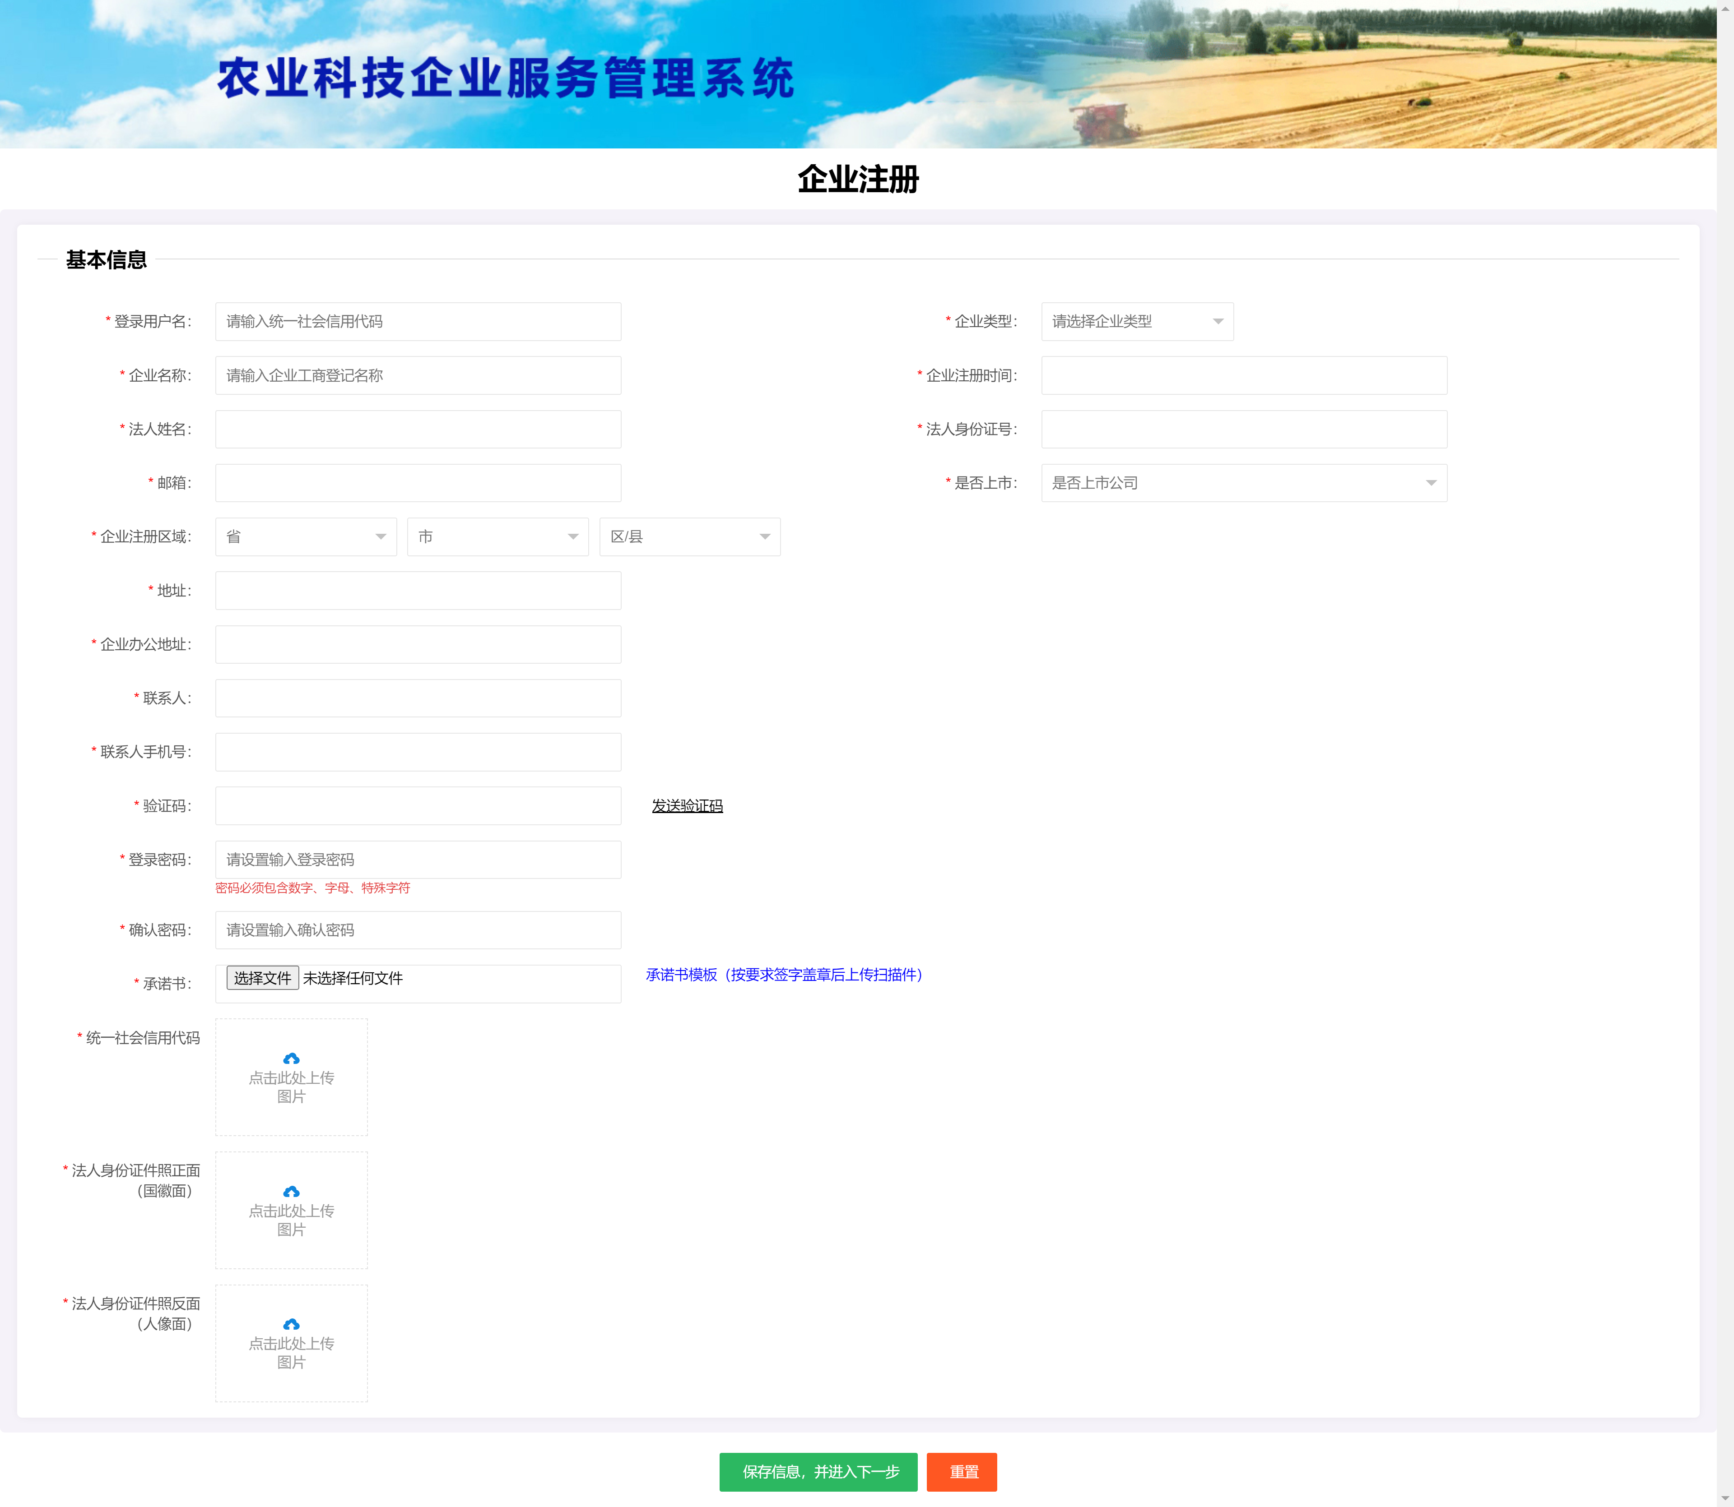
注册页面
注册完成后跳转至下图页面，继续填写“农业科技企业信息表”，点击“暂存”可以临时保存信息，并可再次登录系统进行修改，点击“提交”将进入到省厅审核，等待省厅反馈审核结果。
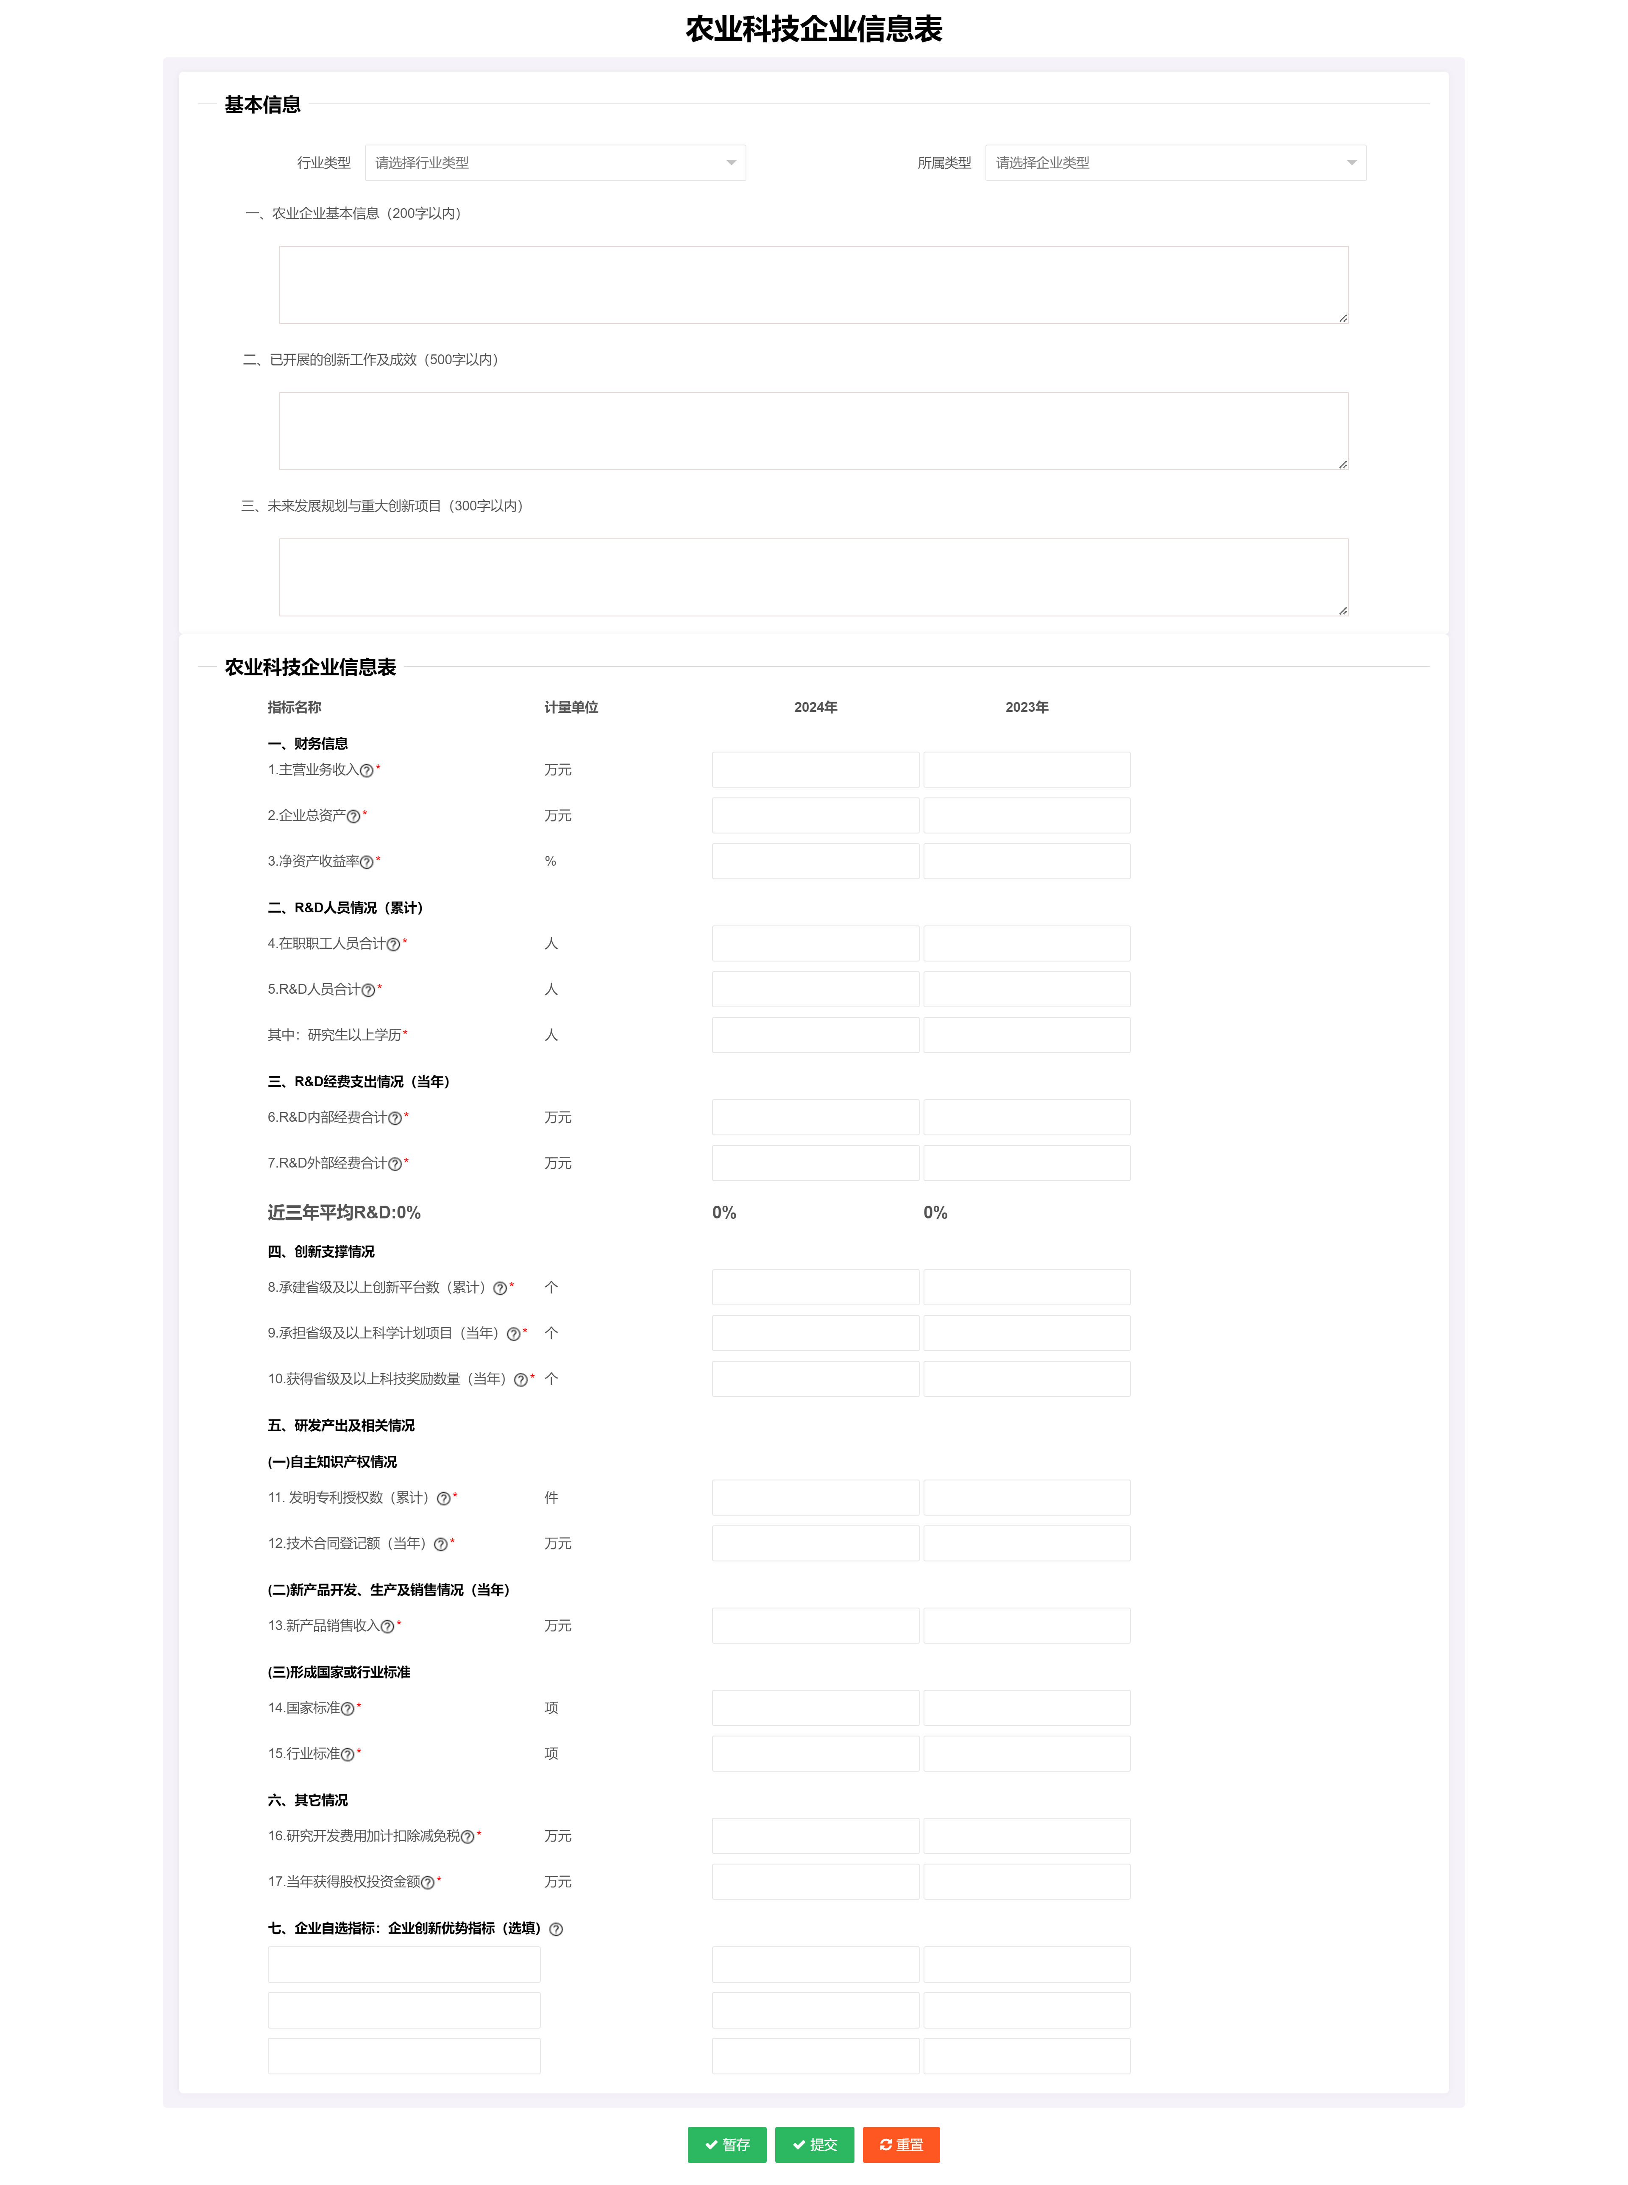

填报信息页面

（二）企业后续登录系统并查看审核状态
输入https://natc.nercita.org.cn地址后，进入到用户登录界面，通过已设置用户名（统一社会信用代码）和密码进入管理系统。

用户登录页面

登录成功后进入到管理系统首页。
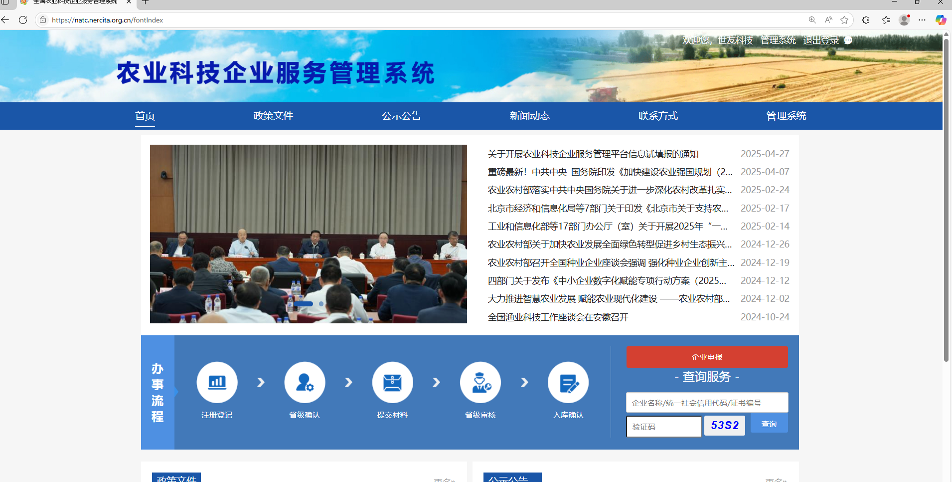
登录成功后首页
用户可进行密码找回，点击登录页面中的“忘记密码”，根据预留的联系人手机号，通过发送验证码进行新密码设定。
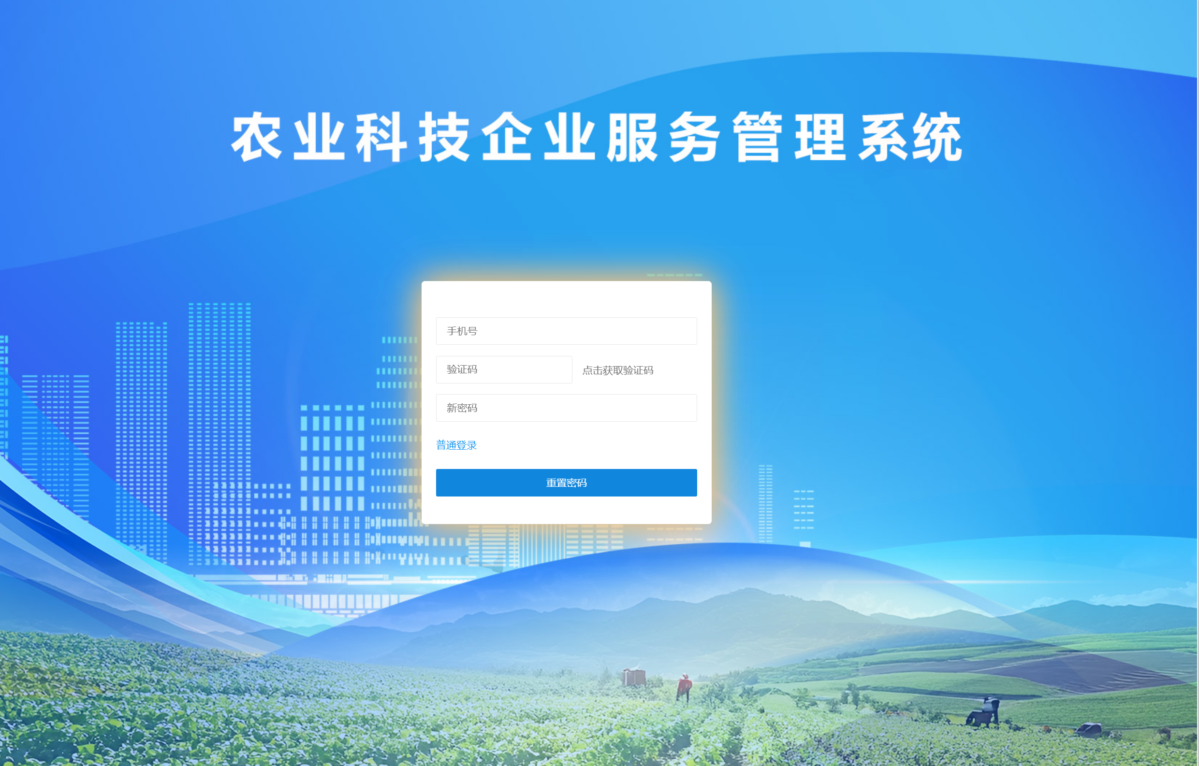
密码找回页面
企业登录后点击首页中“管理系统”栏目，可查看企业申报进度情况，若申报进度显示“已通过”，则企业申报完成；若申报进度显示“未通过”，企业可以点击“点此填报”按钮，重新填报。

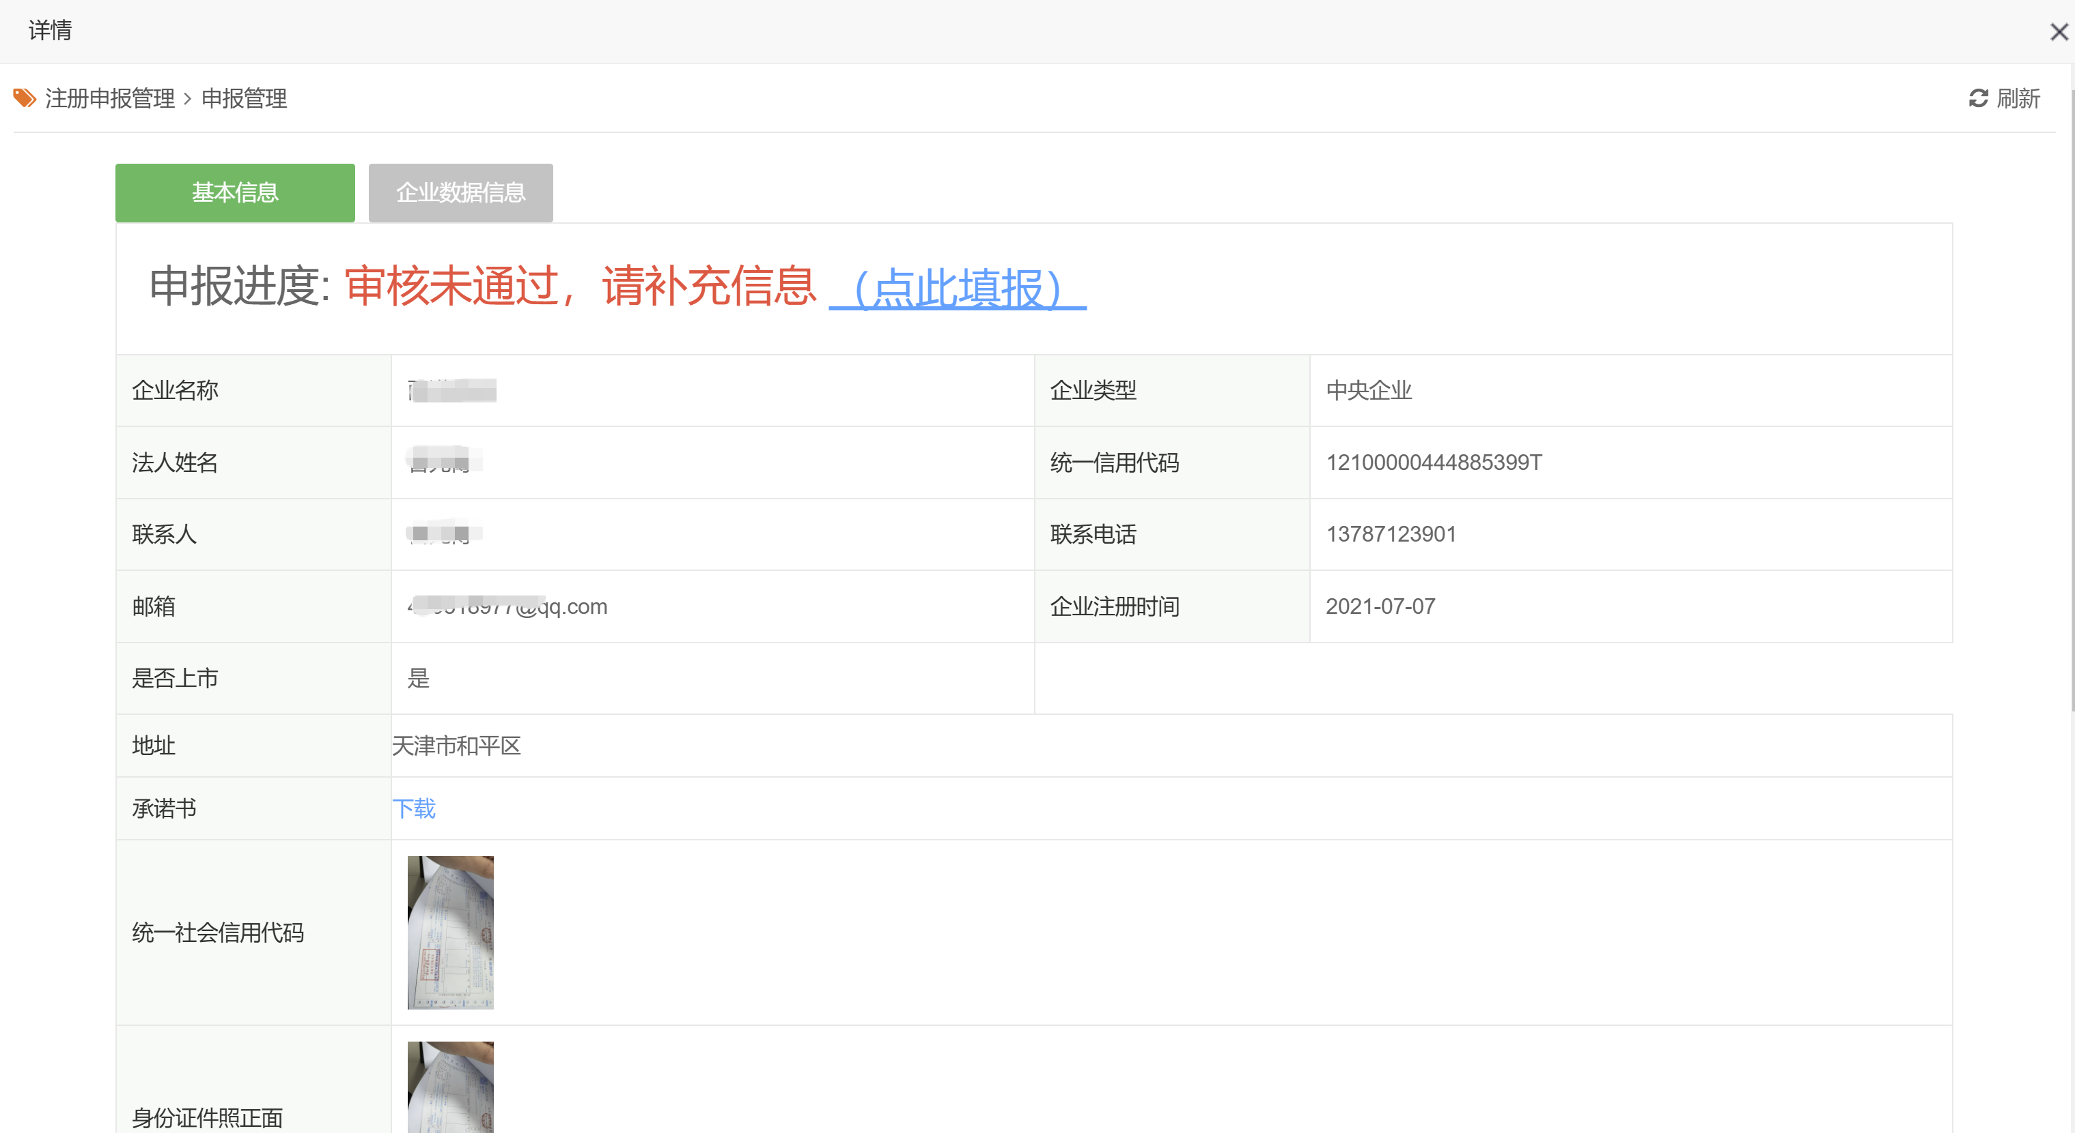
申报状态页面
点击“点此填报”按钮后页面显示如下，企业修改信息后可再次提交省厅审核。
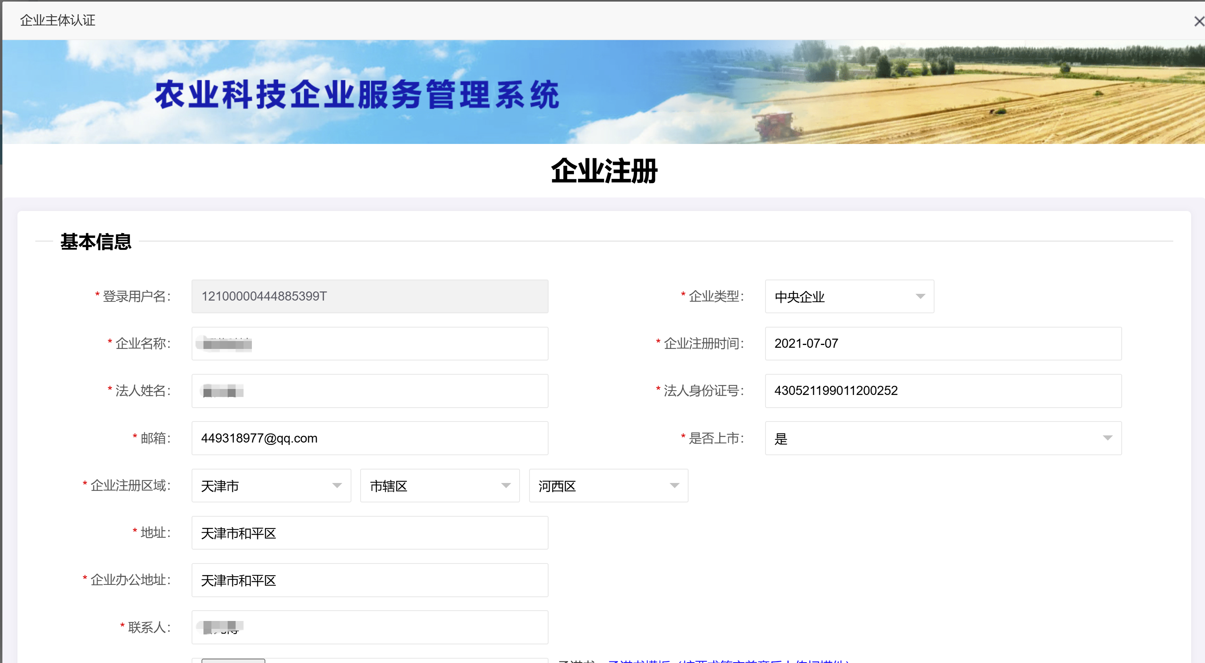
编辑页面

注：企业如果在省厅审核通过后，发现填报信息需要修改，可联系省厅联络员，请求省厅“重审”，企业可再次修改提交省厅审核。

（三）企业需求填报
企业用户可在省厅审核通过后，随时根据自身实际，点击“需求填报”模块提出具体需求，需求类型包括政策建议、技术需求、金融需求、科技人才、创新平台、成果认定、科技副总等需求，部级管理人员将针对企业提出的具体需求进行处理和回复。
企业用户点击添加按钮，按照要求填报需求即可，如下图所示：
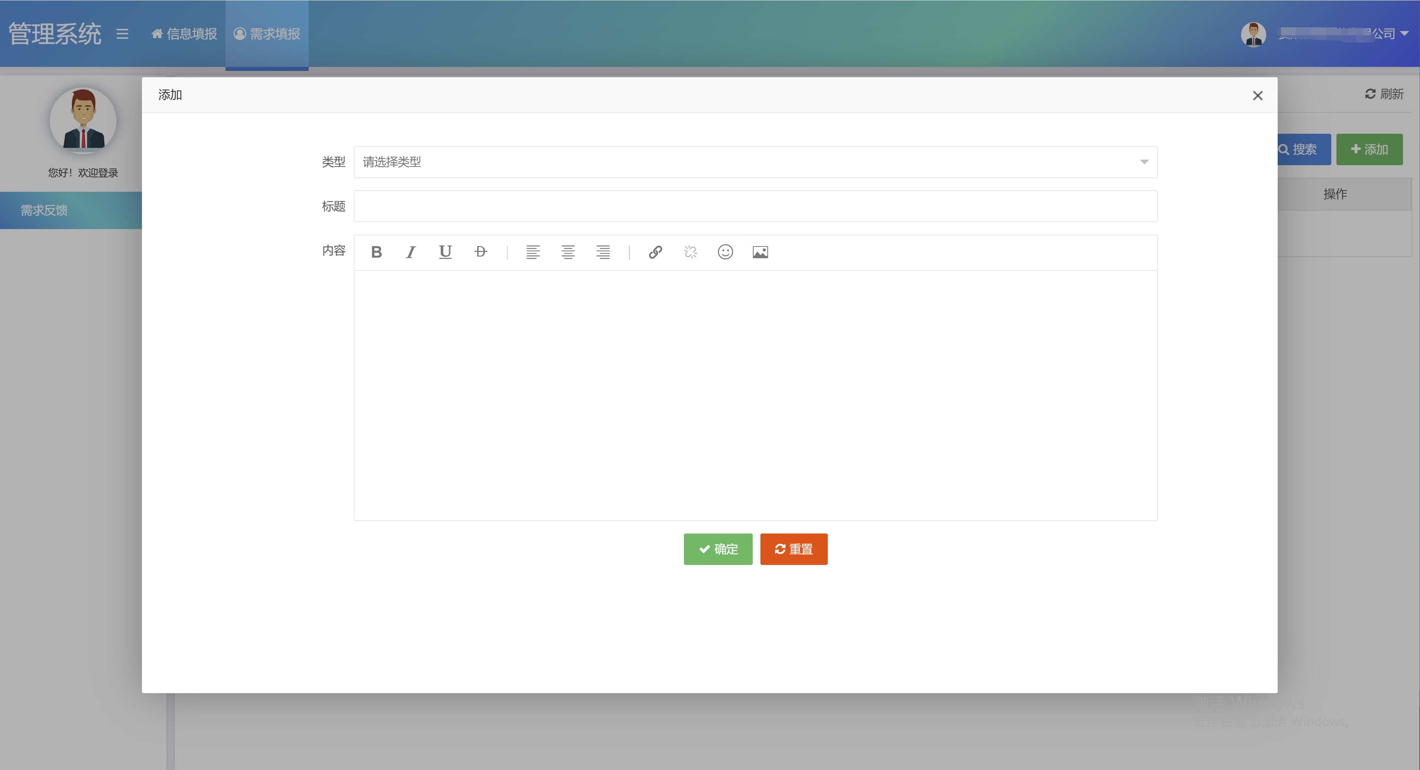

需求填报页面

三、省厅端审核步骤
省厅使用部级管理员分配的账号登录（无需单独注册），点击“管理系统”选择“注册申报管理”模块，在操作栏中选择“审核”按钮，进入详情后可查看企业注册信息，点击“下一步：数据审核”，查看企业填报信息，省厅结合注册信息和填报信息选择是否通过审核。如确认不通过，填写理由反馈至企业，系统将退回企业，待企业修改后再次审核。
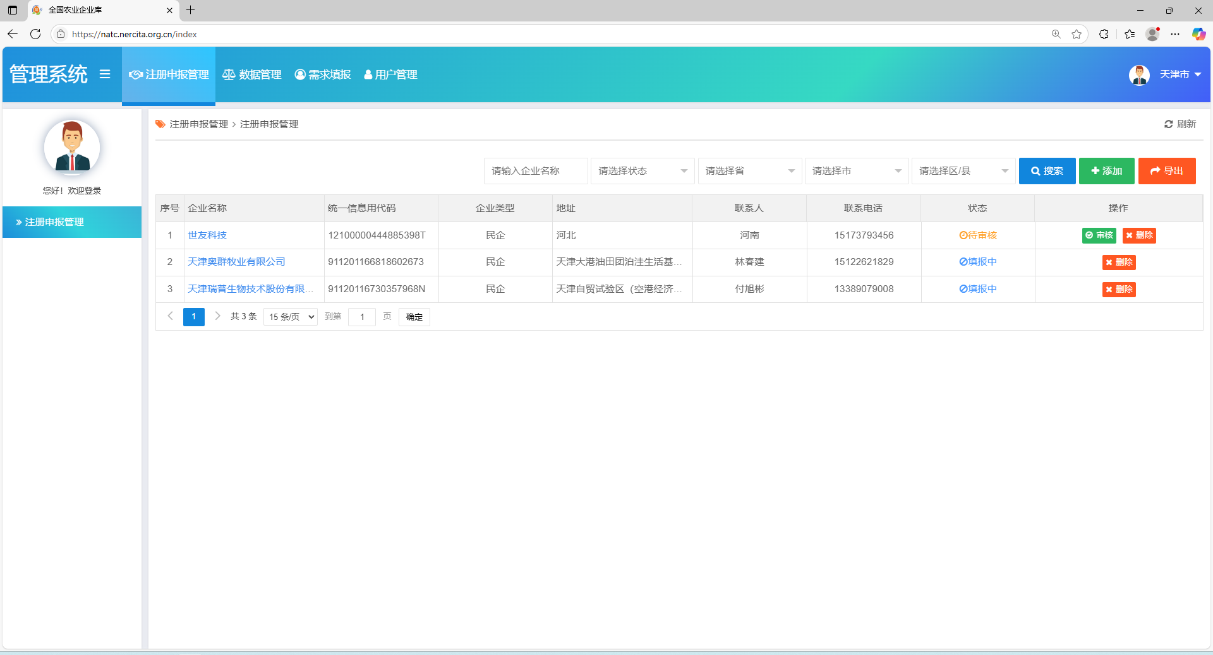
审核列表页面
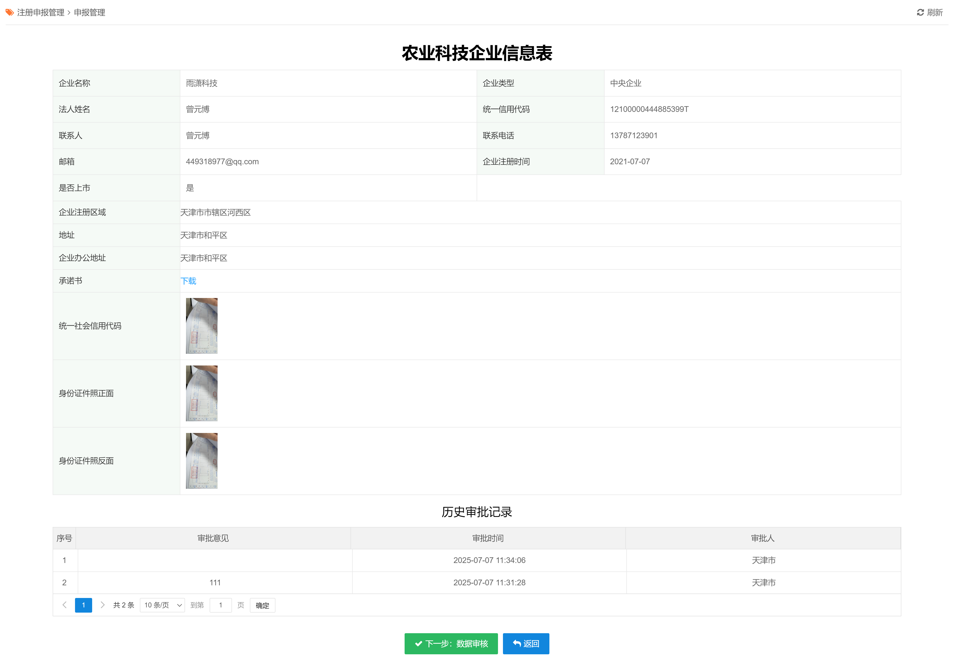
注册信息审核详情页面

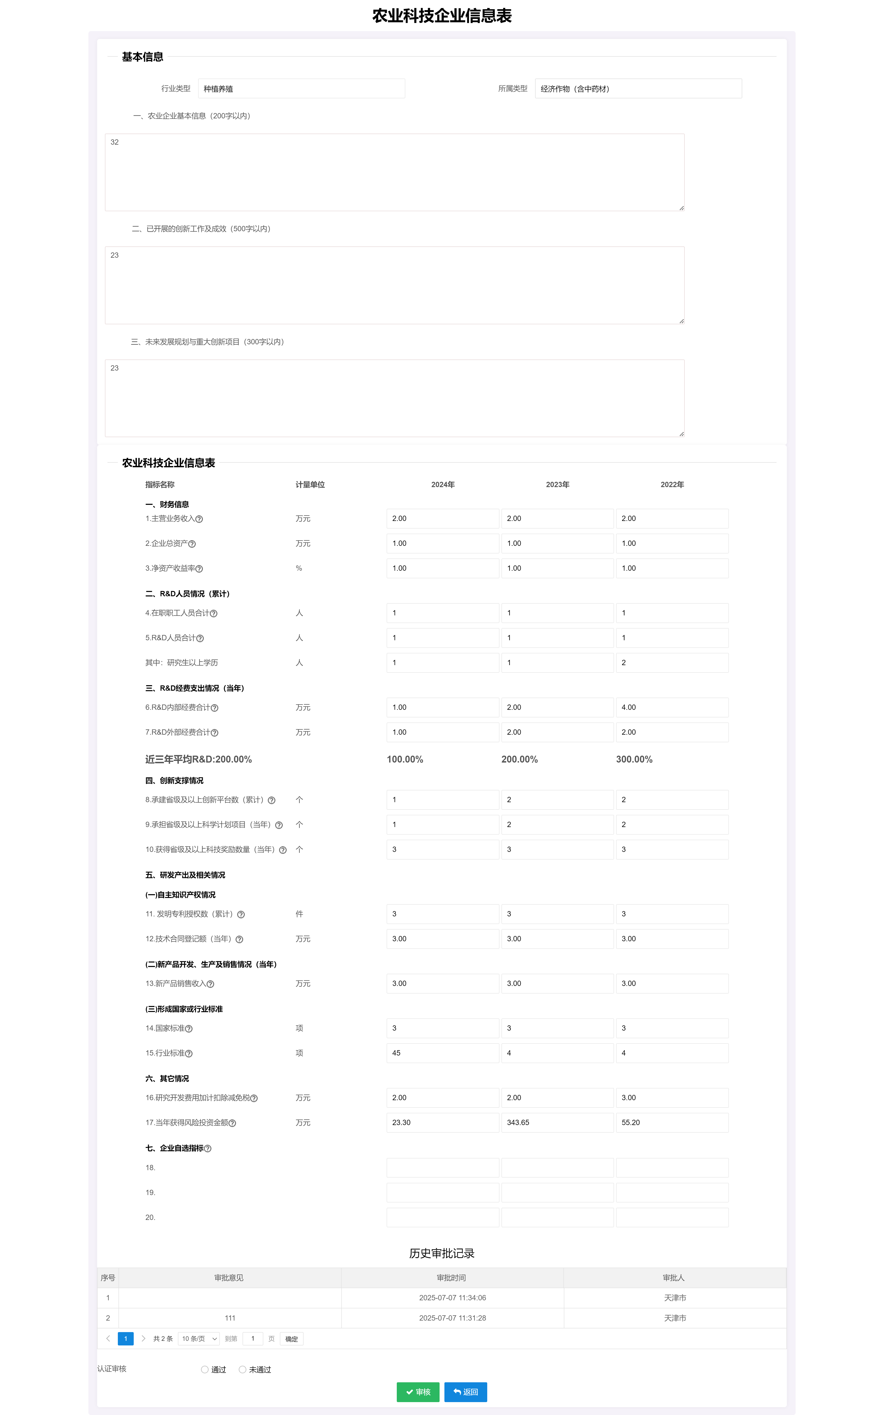
数据审核详情页面

